1
∆ίνεται το παρακάτω τμήμα αλγορίθμου όπου οι μεταβλητές Κ,L,M είναι ακέραιες:
Κ ← 35
L ← 17
M ← 0
ΟΣΟ L > 0 ΕΠΑΝΑΛΑΒΕ
ΑΝ L MOD 2 = 1 ΤΟΤΕ
M ← M + K
ΤΕΛΟΣ_ΑΝ
Κ ← Κ * 2
L ← L DIV 2
ΤΕΛΟΣ_ΕΠΑΝΑΛΗΨΗΣ
ΕΜΦΑΝΙΣΕ Μ
α) Να συμπληρώσετε τον παρακάτω πίνακα:
 | Κ | L | M
ΑΡΧΙΚΕΣ ΤΙΜΕΣ
1η επανάληψη
2η επανάληψη
3η επανάληψη
4η επανάληψη
5η επανάληψη

β) Για ποια τιμή της μεταβλητής L τερματίζει ο αλγόριθμος;

γ) Ποια είναι η τελική τιμή της μεταβλητής Μ;

2
Δίνεται η παρακάτω ακολουθία εντολών που στοχεύει στην υλοποίηση ενός αλγορίθμου αναζήτησης κάποιου στοιχείου Χ σε πίνακα Π με Ν στοιχεία:
Αλγόριθμος Αναζήτηση
Δεδομένα //Π, Ν, Χ//
flag ← ψευδής
Ι ← 1
Όσο Ι ≤ Ν και flag = ψευδής επανάλαβε
Αν Π[Ι]= Χ τότε
flag ← αληθής
Τέλος_αν
Τέλος_επανάληψης
Αποτελέσματα //flag//
Τέλος Αναζήτηση

Ποιο αλγοριθμικό κριτήριο δεν ικανοποιεί η παραπάνω ακολουθία εντολών; Να αιτιολογήσετε την απάντησή σας.

3
Δίνεται το παρακάτω τμήμα αλγορίθμου:
Χ ← 2
ΑΡΧΗ_ΕΠΑΝΑΛΗΨΗΣ
Y ← X DIV 2
Z ← A_M(X/3)
ΑΝ Ζ>0 ΤΟΤΕ
Α ← Z
ΑΛΛΙΩΣ
Α ← Υ
ΤΕΛΟΣ_ΑΝ
ΓΡΑΨΕ Χ, Υ, Ζ, Α
Χ ← Χ + 3
ΜΕΧΡΙΣ_ΟΤΟΥ Χ>10
α. Να γράψετε στο τετράδιό σας τις τιμές των μεταβλητών που θα εμφανιστούν σε κάθε επανάληψη.
β. Να μετατρέψετε το παραπάνω τμήμα αλγορίθμου σε ισοδύναμο με χρήση της δομής επανάληψης ΓΙΑ...ΑΠΟ...ΜΕΧΡΙ...ΜΕ_ΒΗΜΑ.

4
Να χαρακτηρίσετε καθεμιά από τις προτάσεις που ακολουθούν με Σ ή Λ
1. Ο τελεστής MOD χρησιμοποιείται για τον υπολογισμό του πηλίκου μίας διαίρεσης ακεραίων αριθμών.
2. Η μεταφορά δεδομένων είναι μία από τις βασικές λειτουργίες που εκτελεί ο υπολογιστής.
3. Κάθε εντολή ενός αλγορίθμου πρέπει να καθορίζεται χωρίς αμφιβολία για τον τρόπο εκτέλεσής της.
4. Στην αριθμητική έκφραση Α+Β*Γ εκτελείται πρώτα η πρόσθεση και μετά ο πολλαπλασιασμός.
5. Οι δεσμευμένες λέξεις της ΓΛΩΣΣΑΣ δεν μπορούν να χρησιμοποιηθούν ως ονόματα δεδομένων σε ένα πρόγραμμα.

5
Δίνεται το παρακάτω τμήμα αλγορίθμου:
Χ←2
ΑΡΧΗ_ΕΠΑΝΑΛΗΨΗΣ
ΑΝ Χ MOD 4 > 2 ΤΟΤΕ
Χ←Χ+2
ΑΛΛΙΩΣ
Χ←Χ+3
ΤΕΛΟΣ_ΑΝ
ΕΜΦΑΝΙΣΕ Χ
ΜΕΧΡΙΣ_ΟΤΟΥ Χ>15
α. Ποιο είναι το πλήθος των επαναλήψεων που θα εκτελεστούν;
β. Να γράψετε στο τετράδιό σας την τιμή της μεταβλητής Χ που θα εμφανιστεί σε κάθε επανάληψη.
γ. Ποια είναι η τελική τιμή της μεταβλητής Χ;

6
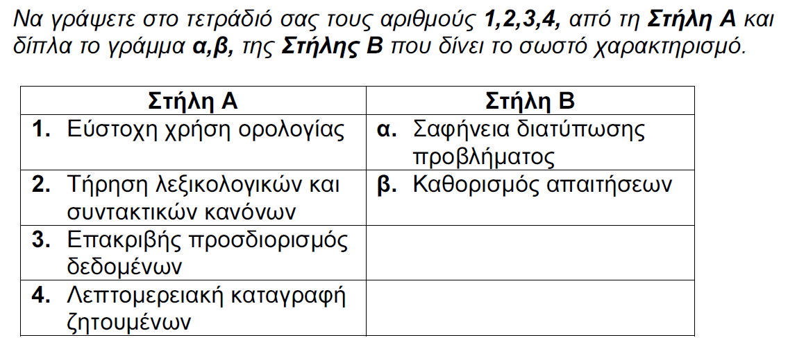

7
Δίνεται το παρακάτω τμήμα προγράμματος:
ΓΡΑΨΕ `Δώσε αριθμό´
ΔΙΑΒΑΣΕ Α
ΕΠΙΛΕΞΕ Α
ΠΕΡΙΠΤΩΣΗ < 0
ΓΡΑΨΕ `Αρνητικός´
ΠΕΡΙΠΤΩΣΗ 0
ΓΡΑΨΕ `Μηδέν´
ΠΕΡΙΠΤΩΣΗ ΑΛΛΙΩΣ
ΓΡΑΨΕ `Θετικός´
ΤΕΛΟΣ_ ΕΠΙΛΟΓΩΝ

Να μετατραπεί σε ισοδύναμo με χρήση της δομής
επιλογής ΑΝ…ΤΟΤΕ…ΑΛΛΙΩΣ_ΑΝ.

